Radiografía DNS: Jerarquía, Registros, Caché y Salud de Dominios Reales
Informe del Laboratorio 6

Lizeth Rodríguez
Carrera de Ingeniería de Sistemas, Universidad Privada Domingo Savio
SIS-0150: Tecnología Web I
M.Sc. Ing. Jimmy Nataniel Requena Llorentty
14 de octubre de 2026

Radiografía DNS: Jerarquía, Registros, Caché y Salud de Dominios Reales

Introducción
Antes de montar el DNS del colegio, la directora de la U.E. Horizonte quiere saber qué tan bien configurado está el DNS de otras instituciones y qué errores conviene evitar. Este informe documenta el recorrido de una consulta DNS real con dig +trace, la interpretación de los registros, el TTL y el SOA de upds.edu.bo, y la herramienta radiografia_dns.sh, que diagnostica la salud DNS de cualquier dominio: delegación, SOA, direcciones, correo, CAA y DNSSEC.
El trabajo se hizo en el servidor Ubuntu 24.04 de los laboratorios anteriores, ejecutado en el contenedor Docker horizonte-servidor-lab02, con DiG 9.18.39. Todas las consultas usan el resolutor explícito @1.1.1.1, porque el resolutor interno de Docker (127.0.0.11) no sirve para seguir la jerarquía desde la raíz (Figura 1).
Figura 1
Servidor encendido y archivos del laboratorio copiados al contenedor
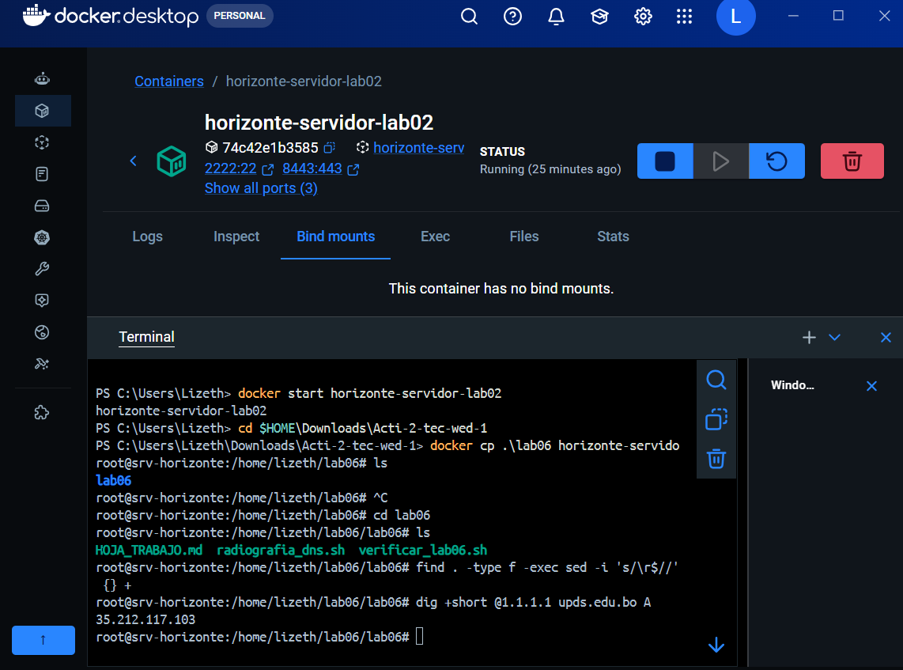

Objetivos

Objetivo General
Explicar la jerarquía y la resolución del DNS, interpretar sus registros, TTL y SOA, y diagnosticar la salud DNS de dominios reales con un script propio.

Objetivos Específicos
- Recorrer con dig +trace la resolución de www.upds.edu.bo e identificar cada salto.
- Interpretar los registros A, AAAA, MX, TXT, SPF, DMARC, SOA, PTR, HTTPS y CAA con datos reales.
- Comprobar el efecto del TTL y la caché del resolutor.
- Completar los 4 TODO de radiografia_dns.sh y obtener 12 de 12 en el verificador.
- Analizar dos dominios elegidos y proponer mejoras justificadas.

El Viaje de una Consulta DNS
Con dig +trace +nodnssec @1.1.1.1 www.upds.edu.bo se siguió la resolución desde la raíz (Figura 2). Cada salto intermedio no entrega la respuesta, sino una referencia: "pregunta a estos otros servidores". La Tabla 1 resume los cuatro saltos.
Figura 2
Traza de la consulta: raíz, .bo y autoritativo de upds.edu.bo
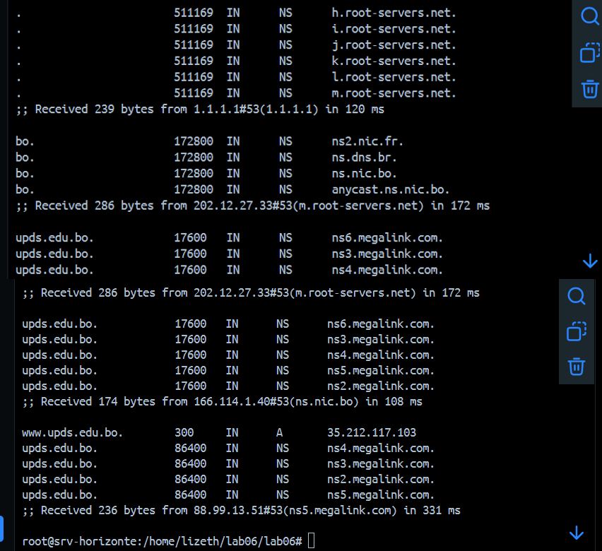
Tabla 1
Saltos de la Resolución de www.upds.edu.bo
Salto | Quién respondió | Tiempo | Qué entregó
1 | 1.1.1.1 (resolutor recursivo) | 120 ms | Los 13 servidores raíz (a…m.root-servers.net)
2 | m.root-servers.net (raíz) | 172 ms | Referencia a .bo: ns.nic.bo, anycast.ns.nic.bo, ns2.nic.fr, ns.dns.br
3 | ns.nic.bo (TLD .bo) | 108 ms | Delegación de upds.edu.bo: ns2…ns6.megalink.com
4 | ns5.megalink.com (autoritativo) | 331 ms | www.upds.edu.bo. 300 IN A 35.212.117.103

La zona .bo la administra NIC Bolivia, con servidores secundarios en Francia (ns2.nic.fr) y Brasil (ns.dns.br) para tener redundancia; edu.bo no tiene servidores propios y forma parte de .bo. La zona upds.edu.bo la atiende el proveedor Megalink.
Al comparar los NS (Figura 3), aparece una inconsistencia: .bo delega en cinco servidores (ns2 a ns6), pero la propia zona declara solo cuatro (ns2 a ns5). El servidor ns6.megalink.com sobra en la delegación: si un resolutor lo elige y no responde con autoridad, la consulta se demora o falla. Es una delegación coja (lame delegation).
Figura 3
NS declarados por la zona upds.edu.bo
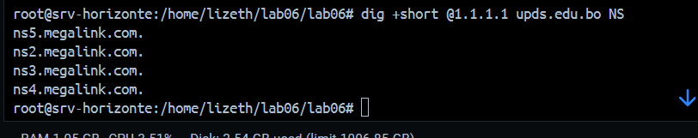

Tipos de Registro
Se consultaron nueve registros reales (Figura 4). La Tabla 2 resume el resultado y la función de cada uno.
Figura 4
Consultas de registros AAAA, MX, TXT, DMARC, SOA, PTR, HTTPS y CAA
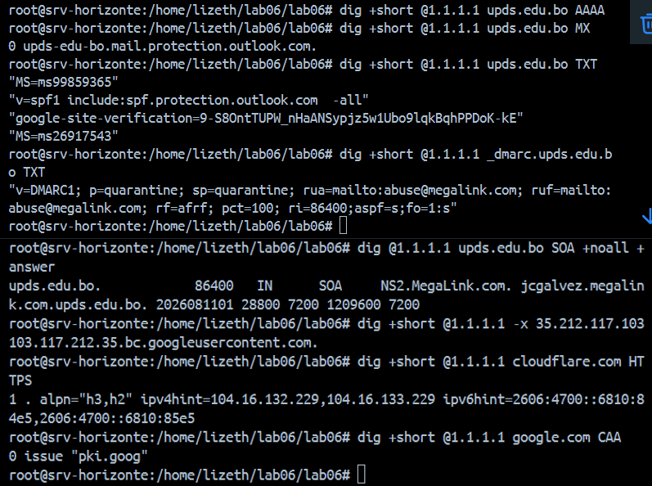
Tabla 2
Registros Consultados y su Función
Consulta | Resultado | Para qué sirve
upds.edu.bo A | 35.212.117.103 | Nombre → IPv4.
upds.edu.bo AAAA | (vacío) | Nombre → IPv6. La UPDS no tiene IPv6.
upds.edu.bo MX | 0 upds-edu-bo.mail.protection.outlook.com. | Servidor que recibe el correo (prioridad 0). El correo lo atiende Microsoft 365.
upds.edu.bo TXT | v=spf1 include:spf.protection.outlook.com -all y verificaciones de Microsoft y Google | SPF: solo los servidores de Outlook pueden enviar como @upds.edu.bo; -all rechaza al resto.
_dmarc.upds.edu.bo TXT | v=DMARC1; p=quarantine; sp=quarantine; pct=100; … | DMARC: el correo que falla SPF/DKIM va a spam (quarantine), también en subdominios.
upds.edu.bo SOA | NS2.MegaLink.com. <usuario>.megalink.com.upds.edu.bo. 2026081101 28800 7200 1209600 7200 | Inicio de autoridad: primario, responsable y tiempos (Tabla 3).
-x 35.212.117.103 | 103.117.212.35.bc.googleusercontent.com. | PTR (inversa): IP → nombre. El sitio está alojado en Google Cloud.
cloudflare.com HTTPS | 1 . alpn="h3,h2" ipv4hint=… ipv6hint=… | Anuncia HTTP/3 y las IP antes de conectar.
google.com CAA | 0 issue "pki.goog" | Solo la CA de Google puede emitir certificados para google.com.

Tabla 3
Campos del SOA de upds.edu.bo
Campo | Valor | Significado
MNAME | NS2.MegaLink.com. | Servidor primario de la zona.
RNAME | <usuario>.megalink.com.upds.edu.bo. | Correo del responsable, con . en lugar de @.
Serial | 2026081101 | Versión AAAAMMDDnn (11/08/2026, cambio 01); debe subir en cada cambio.
Refresh | 28800 | Cada 8 h los secundarios revisan si hay un serial nuevo.
Retry | 7200 | Si el primario no responde, reintentan cada 2 h.
Expire | 1209600 | A los 14 días sin contacto, el secundario deja de responder por la zona.
TTL negativo | 7200 | Durante 2 h se recuerda que un nombre no existe (NXDOMAIN).

El RNAME debería ser <usuario>.megalink.com., pero termina en .megalink.com.upds.edu.bo.. En el archivo de zona se escribió sin el punto final, y un nombre sin punto final se considera relativo: BIND le agrega el origen de la zona. Es el error más común de BIND: no rompe la resolución, pero deja inválido el correo del responsable. En este informe el usuario se reemplaza por <usuario>, como en la clase.

TTL y Caché
La consulta dig @1.1.1.1 www.upds.edu.bo A +noall +answer se ejecutó dos veces con 5 segundos de diferencia (Figura 5). En el primer intento ambas respuestas dieron 300, el TTL completo del autoritativo: 1.1.1.1 es un servicio anycast con muchas cachés independientes, y ninguna tenía el registro guardado. Al repetir la consulta cuatro veces, la respuesta salió de la caché y el TTL bajó 290 → 285 → 279 → 274: el resolutor descuenta el tiempo que lleva guardada la respuesta y, al llegar a 0, vuelve a preguntar al autoritativo.
Figura 5
El TTL baja mientras la respuesta está en la caché del resolutor
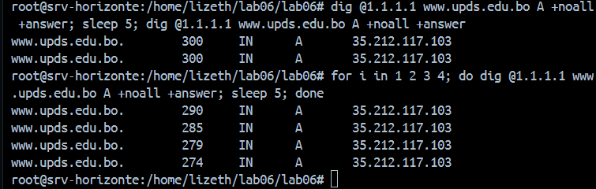
Si se cambia la IP de un sitio con TTL 86400, los resolutores pueden seguir entregando la IP vieja hasta 24 horas. No existe "la propagación DNS": son cachés que vencen. Para migrar sin sorpresas, se baja el TTL a 300 un día antes, se cambia la IP, se comprueba y se vuelve a subir el TTL.

Script de Diagnóstico radiografia_dns.sh
El script compara la delegación del padre con la zona, revisa el SOA, las direcciones, el correo, CAA y DNSSEC, y asigna un puntaje. Se completaron sus cuatro TODO.

TODO 1: Delegación Coja
Para cada NS se pide el SOA con +norec, que obliga al servidor a responder con lo que él sabe, sin buscar en otros. Si la respuesta trae la bandera aa (authoritative answer), el servidor es dueño de la zona y se guarda su serial, el séptimo campo de la línea SOA; si no, se anota como cojo (Figura 6).
if grep -q 'flags:.* aa' <<<"$r"; then
SERIALES="$SERIALES $(awk '$4=="SOA"{print $7}' <<<"$r")"
else
COJOS="$COJOS$ns "
fi
Figura 6
TODO 1 completado en VS Code
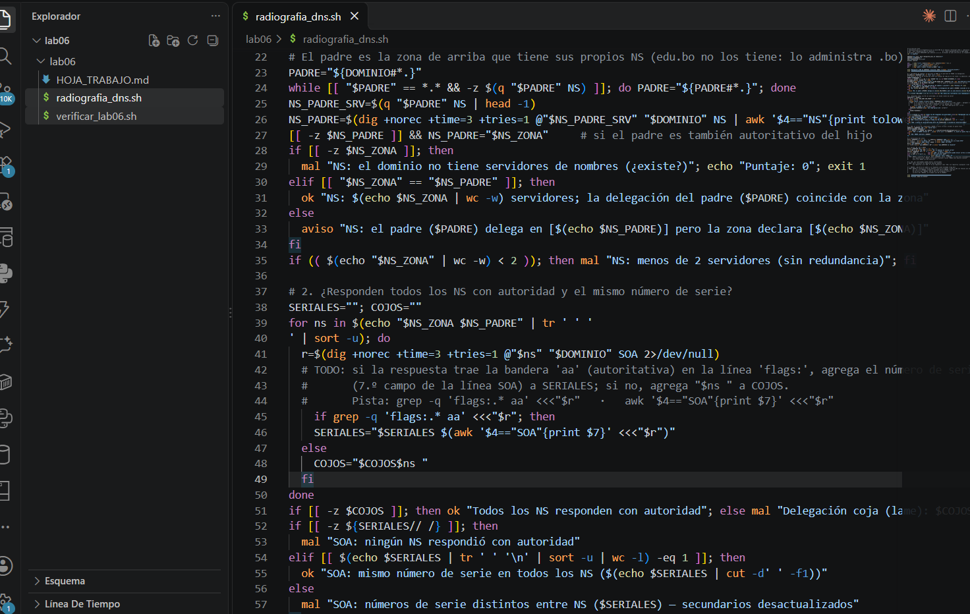

TODOs 2 a 4: DMARC, CAA y DNSSEC
DMARC=$(q "_dmarc.$DOMINIO" TXT | tr -d '"' | grep -i '^v=DMARC1' | head -1)
POL=$(grep -o 'p=[a-z]*' <<<"$DMARC" | head -1)
if [[ -z $DMARC ]]; then mal "DMARC: no existe"
elif [[ $POL == "p=none" ]]; then aviso "DMARC solo observa (p=none)"
else ok "DMARC con política $POL"; fi

CAA=$(q "$DOMINIO" CAA | tr '\n' ' ')
[[ -n $CAA ]] && ok "CAA: $CAA" || mal "CAA: sin registros (cualquier CA del mundo puede emitir certificados)"

DS=$(q "$DOMINIO" DS)
R=$(dig +dnssec +time=3 +tries=1 @"$RES" "$DOMINIO" SOA)
if [[ -n $DS ]] && grep -q 'flags:.* ad' <<<"$R"; then
ok "DNSSEC: firmado y validado (DS en $PADRE, flag ad)"
elif [[ -n $DS ]]; then
mal "DNSSEC: hay DS pero la validación falla (firmas vencidas o claves que no coinciden)"
else
mal "DNSSEC: no firmado (sin DS en $PADRE)"
fi
En DMARC, el head -1 evita confundir la política principal p= con sp=, la de los subdominios, que también contiene p=. En DNSSEC, el registro DS vive en la zona del padre y prueba que el dominio está firmado; la bandera ad (authenticated data) indica que el resolutor validó las firmas. Por eso se pide el SOA con +dnssec y sin +short, ya que las banderas solo aparecen en la salida completa.
Para comprobar a mano lo que evalúa el TODO 4 se compararon ambos dominios (Figura 7). cloudflare.com tiene un registro DS en .com (2371 13 2 …: etiqueta de clave 2371, algoritmo 13 = ECDSA P-256 con SHA-256, resumen tipo 2 = SHA-256) y la respuesta trae la bandera ad, es decir, el resolutor validó las firmas. upds.edu.bo no tiene DS y su respuesta no trae ad: la zona no está firmada.
Figura 7
DNSSEC: cloudflare.com con DS y bandera ad; upds.edu.bo sin ninguno
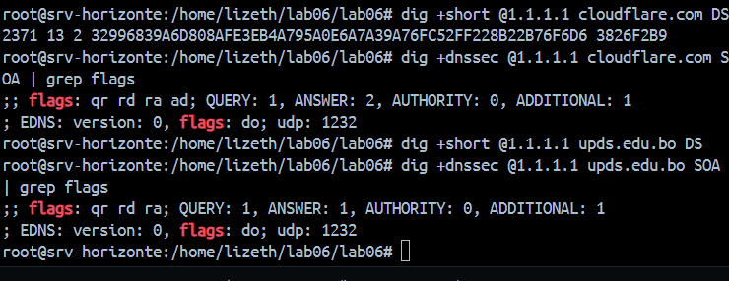
Del mismo modo, la Figura 8 muestra el CAA completo de cloudflare.com: autoriza a cinco CA (Comodo, DigiCert, Let's Encrypt, Google y SSL.com) a emitir certificados normales (issue) y comodín (issuewild), y con iodef indica a qué correo avisar si alguien pide un certificado no autorizado. upds.edu.bo no tiene ningún registro CAA, por lo que cualquier CA del mundo podría emitir un certificado para su dominio.
Figura 8
Registros CAA de cloudflare.com
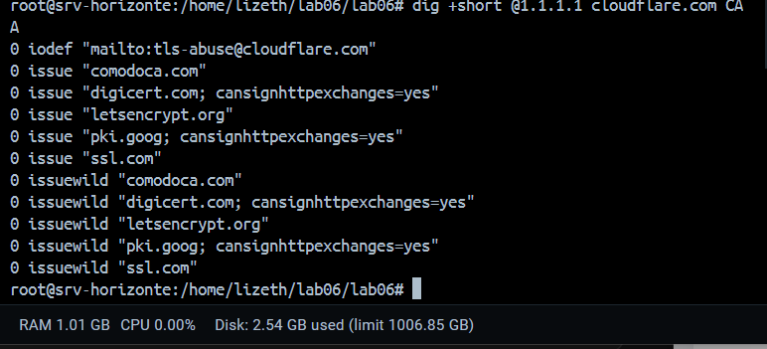

Resultados
cloudflare.com obtuvo un puntaje perfecto (Figura 9) y el verificador aprobó las 12 comprobaciones (Figura 10).
Figura 9
Radiografía de cloudflare.com: 12 de 12
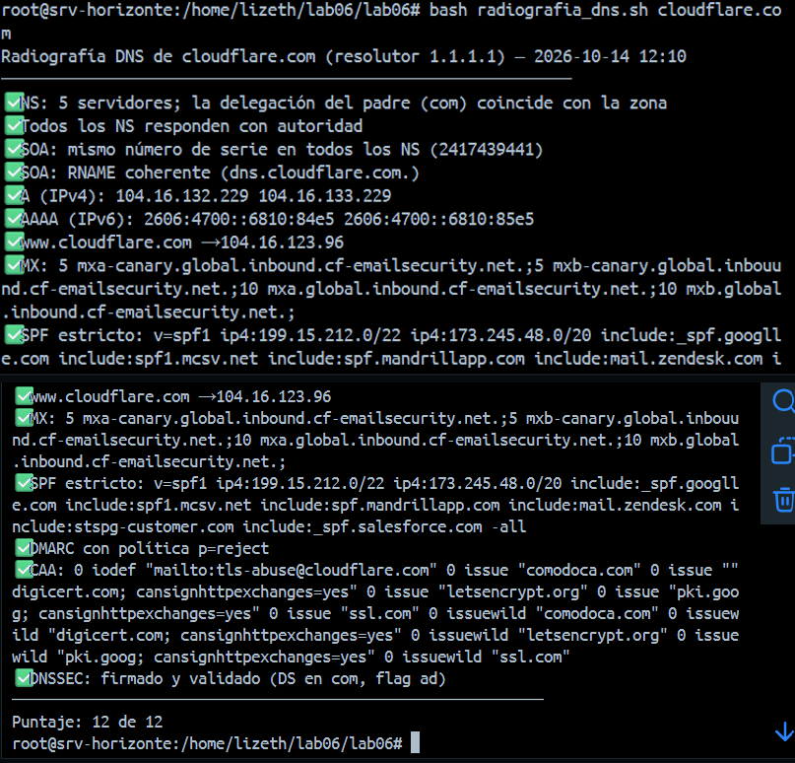
Figura 10
verificar_lab06.sh: 12 de 12 comprobaciones
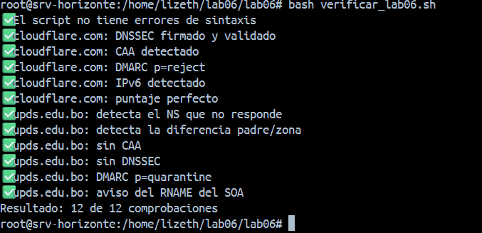
La radiografía de upds.edu.bo confirmó lo observado con dig (Figura 11).
Figura 11
Radiografía de upds.edu.bo: 6 de 12
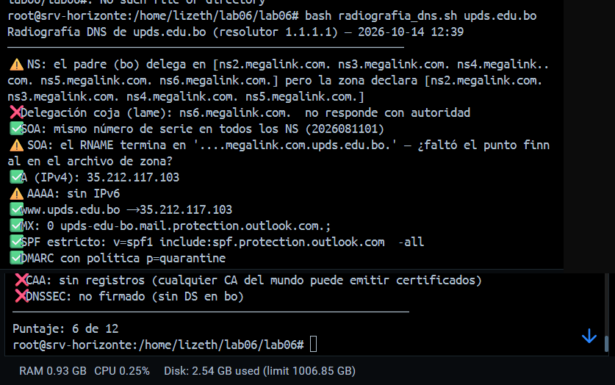
La guía mostraba 8 de 13 para este dominio, revisado el 30/09/2026; los datos de internet cambian, pero el script detecta los mismos problemas. En una ejecución anterior algunas consultas no respondieron a tiempo (;; no servers could be reached) y el script mostró ✅ falsos, porque comparó valores vacíos (Figura 12). Al repetirla salió el resultado correcto. La lección es que un diagnóstico DNS depende de que la red responda: si aparece un error de dig en la salida, hay que repetir antes de sacar conclusiones.
Figura 12
Ejecución con consultas sin respuesta: resultados falsos
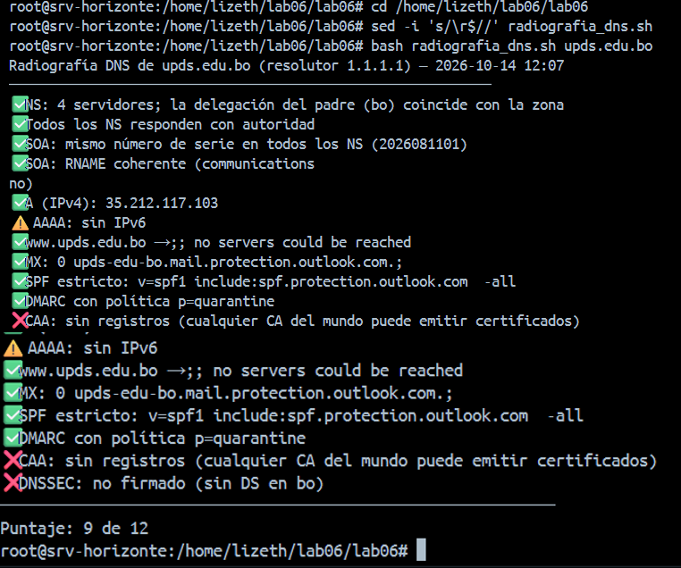
Nota. Se ven ;; no servers could be reached y un RNAME con texto de error; por eso se descartó esta ejecución.
Recomendaciones para upds.edu.bo: (1) pedir a NIC Bolivia que quite ns6.megalink.com de la delegación o volver a configurarlo como autoritativo; (2) corregir el RNAME agregando el punto final y subir el serial; (3) agregar CAA y evaluar DNSSEC, publicar AAAA si el hosting lo permite y pasar DMARC a reject.

Análisis de Dos Dominios Elegidos
Se analizaron un banco y un periódico bolivianos (Figuras 13 y 14). Son datos públicos del DNS, revisados el 14/10/2026 y comentados con respeto, como lo haría una consultora. La Tabla 4 resume los resultados.
Figura 13
Radiografía de bnb.com.bo: 6 de 12
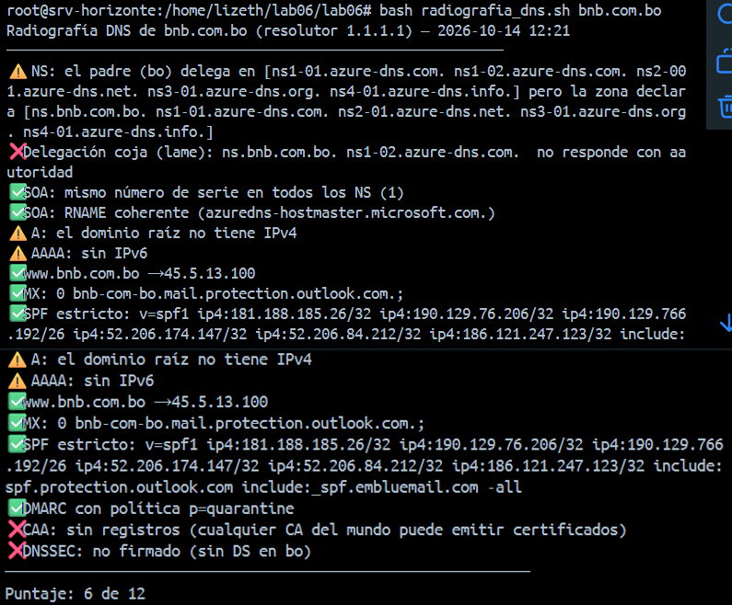
Figura 14
Radiografía de eldeber.com.bo: 9 de 12
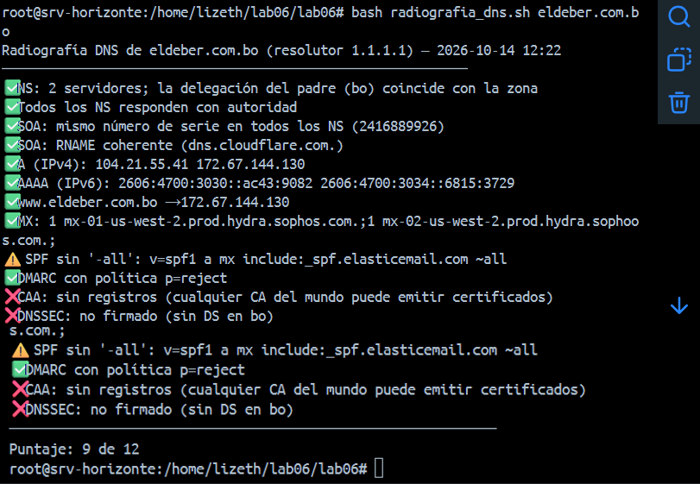
Tabla 4
Resultados de los Dominios Analizados
Dominio | Puntaje | Lo que está bien | Lo que falla
bnb.com.bo (Banco Nacional de Bolivia) | 6 de 12 | DNS en Azure; www → 45.5.13.100; correo en Microsoft 365; SPF -all; DMARC quarantine | Delegación y zona no coinciden; ns.bnb.com.bo y ns1-02.azure-dns.com no responden con autoridad; el dominio raíz no tiene A; sin IPv6, CAA ni DNSSEC
eldeber.com.bo (El Deber) | 9 de 12 | DNS en Cloudflare coherente; IPv4 e IPv6; correo con Sophos; DMARC reject | SPF con ~all; sin CAA ni DNSSEC

Recomendaciones para bnb.com.bo
- Alinear la delegación con la zona. .bo delega en ns1-02.azure-dns.com, pero la zona declara ns.bnb.com.bo, y ninguno responde con autoridad. Parece una migración a Azure DNS sin terminar: hay que dejar, en NIC Bolivia y en el registro NS de la zona, exactamente los cuatro servidores Azure asignados.
- Publicar un registro A en el dominio raíz, o una redirección, para que quien escriba bnb.com.bo sin www llegue al sitio; y agregar IPv6 si el hosting lo permite.
- Agregar CAA y DNSSEC. Para un banco, limitar qué CA emite certificados y firmar las respuestas reduce el riesgo de suplantación. Luego, pasar DMARC a reject.

Recomendaciones para eldeber.com.bo
- Cambiar SPF de `~all` a `-all`. Con ~all el correo falso solo se marca como sospechoso; con -all se rechaza, coherente con su DMARC reject.
- Activar DNSSEC, que Cloudflare ofrece con un clic, y registrar el DS en NIC Bolivia.
- Agregar CAA con la CA que usa Cloudflare, para que ninguna otra pueda emitir certificados para el periódico.
Ninguno de los tres dominios bolivianos analizados tiene CAA ni DNSSEC, mientras que cloudflare.com tiene ambos: son las dos mejoras pendientes más comunes en el .bo.

Uso de Inteligencia Artificial
La IA se usó para interpretar salidas de dig y los campos del SOA, y para la sintaxis de bash de los TODO. Se respetaron las reglas de la guía: cada dato de un dominio se consultó con dig y no se aceptó lo que la IA "sabía" de memoria; los datos se usaron solo para el diagnóstico. La Tabla 5 registra las consultas.
Tabla 5
Bitácora de Uso de IA del Laboratorio 6
# | Consulta | Respuesta de la IA | Cómo se verificó | Qué se aprendió
1 | Por qué fallaban cd $HOME y docker cp. | Estaba en CMD; $HOME solo existe en PowerShell. | En PowerShell la copia funcionó (Figura 1). | Distinguir CMD de PowerShell.
2 | Cómo leer dig +trace. | Cada bloque es un salto; Received … from indica quién y cuánto tardó. | 4 saltos identificados (Tabla 1). | Las delegaciones llevan al dueño de la zona.
3 | Campos del SOA y error del RNAME. | Serial, refresh, retry, expire, TTL negativo; sin punto final se agrega el origen. | SOA real de upds.edu.bo (Tabla 3). | El punto final significa nombre completo.
4 | Por qué el TTL no bajó. | 1.1.1.1 es anycast con cachés separadas. | Al repetir: 290 → 274 (Figura 5). | La propagación son TTL que vencen.
5 | Sintaxis del TODO 1. | grep -q, awk, $(...) y VAR="$VAR nuevo". | Detectó ns6 cojo y el serial 2026081101. | Bandera aa y +norec.
6 | Cómo sacar la política DMARC. | Modelo del SPF y grep -o 'p=[a-z]*' | head -1. | p=quarantine y p=reject detectados. | Evitar confundir p= con sp=.
7 | Cómo detectar CAA y DNSSEC. | -n para CAA; DS más bandera ad con +dnssec. | Verificador 12 de 12 (Figura 10). | El DS vive en el padre.
8 | Por qué hubo ✅ falsos. | Consultas sin respuesta en 3 s; se compararon vacíos. | Repetida: 6 de 12 correcto (Figuras 11 y 12). | Repetir antes de concluir.
9 | Por qué dominio1 daba 0. | Era un ejemplo; hay que usar un dominio real. | bnb.com.bo y eldeber.com.bo funcionaron. | El script detecta dominios inexistentes.
10 | Ideas de recomendaciones. | Alinear NS, A en el raíz, SPF -all, CAA, DNSSEC. | Cada una sale de un ❌ o ⚠️ real (Tabla 4). | Hallazgo → riesgo → mejora.

Conclusiones
El DNS es la "guía telefónica" de internet: traduce los nombres que recordamos en las direcciones que usan las máquinas. Casi todos los servicios de un dominio dependen de él al mismo tiempo: el sitio necesita A/AAAA; el correo, MX, SPF y DMARC; y los certificados se validan consultando el DNS y respetando el CAA. Por eso un solo error —una delegación coja, un serial que no se subió, un nombre sin punto final o un TTL mal elegido— puede tumbar a la vez el sitio, el correo y los certificados, y como las respuestas quedan en caché, tanto el error como su corrección tardan en notarse.
El script radiografia_dns.sh aprobó las 12 comprobaciones del verificador y permitió encontrar problemas reales: la delegación coja y el RNAME sin punto final de upds.edu.bo, la migración incompleta a Azure de bnb.com.bo y la ausencia generalizada de CAA y DNSSEC en los dominios bolivianos analizados.

Referencias
Arends, R., Austein, R., Larson, M., Massey, D., & Rose, S. (2005). DNS security introduction and requirements (RFC 4033). Internet Engineering Task Force. https://www.rfc-editor.org/rfc/rfc4033
Hallam-Baker, P., Stradling, R., & Hoffman-Andrews, J. (2019). DNS Certification Authority Authorization (CAA) resource record (RFC 8659). Internet Engineering Task Force. https://www.rfc-editor.org/rfc/rfc8659
Kucherawy, M., & Zwicky, E. (2015). Domain-based Message Authentication, Reporting, and Conformance (DMARC) (RFC 7489). Internet Engineering Task Force. https://www.rfc-editor.org/rfc/rfc7489
Mockapetris, P. (1987). Domain names: Concepts and facilities (RFC 1034). Internet Engineering Task Force. https://www.rfc-editor.org/rfc/rfc1034
Requena Llorentty, J. N. (2026). Guía de laboratorio 06: Radiografía DNS: jerarquía, registros, caché y salud de dominios reales [Guía de laboratorio]. Universidad Privada Domingo Savio.
Schwartz, B., Bishop, M., & Nygren, E. (2023). Service binding and parameter specification via the DNS (SVCB and HTTPS resource records) (RFC 9460). Internet Engineering Task Force. https://www.rfc-editor.org/rfc/rfc9460

